签 证 材 料 要 求
签证国家 |  | 新西兰 |  | 办理时间 | 6工作日以上
签证费用 |  |  |  | 办理类型 | 自行网上申请
内 部
审批材料
团组自行网上申请

使 馆 材 料 及 要 求
① | 申请表 |  | 签证表INZ1017和附属表INZ1027各1份
② | 照片 |  | 2张，白底彩照，规格35mm×45mm,均粘贴在申请表上
③ | 邀请函  可不提交邀请函，只需在《派遣函》中注明邀请方的有关信息  （建议提供邀请函，否则审查时间可能延长）
④ | 派遣函，模板在下载区
⑤ | 机票订单
⑥ | 护照复印件
⑦ | 名单表
⑧ | 未满18岁人员，须出具父母双方签字的授权同意书，  并提供父母双方的身份证复印件。
⑨ | 3人以上团组如申请团体签证，填写《团签表》,请先咨询。  1-12人填INZ1021表，从13人开始填INZ1022表。
⑩ | 出境时注意携带《出境证明》  新西兰颁发签证通知函时，护照中不粘贴纸质签证
备注信息 |  | 出境请携带境外旅行保险  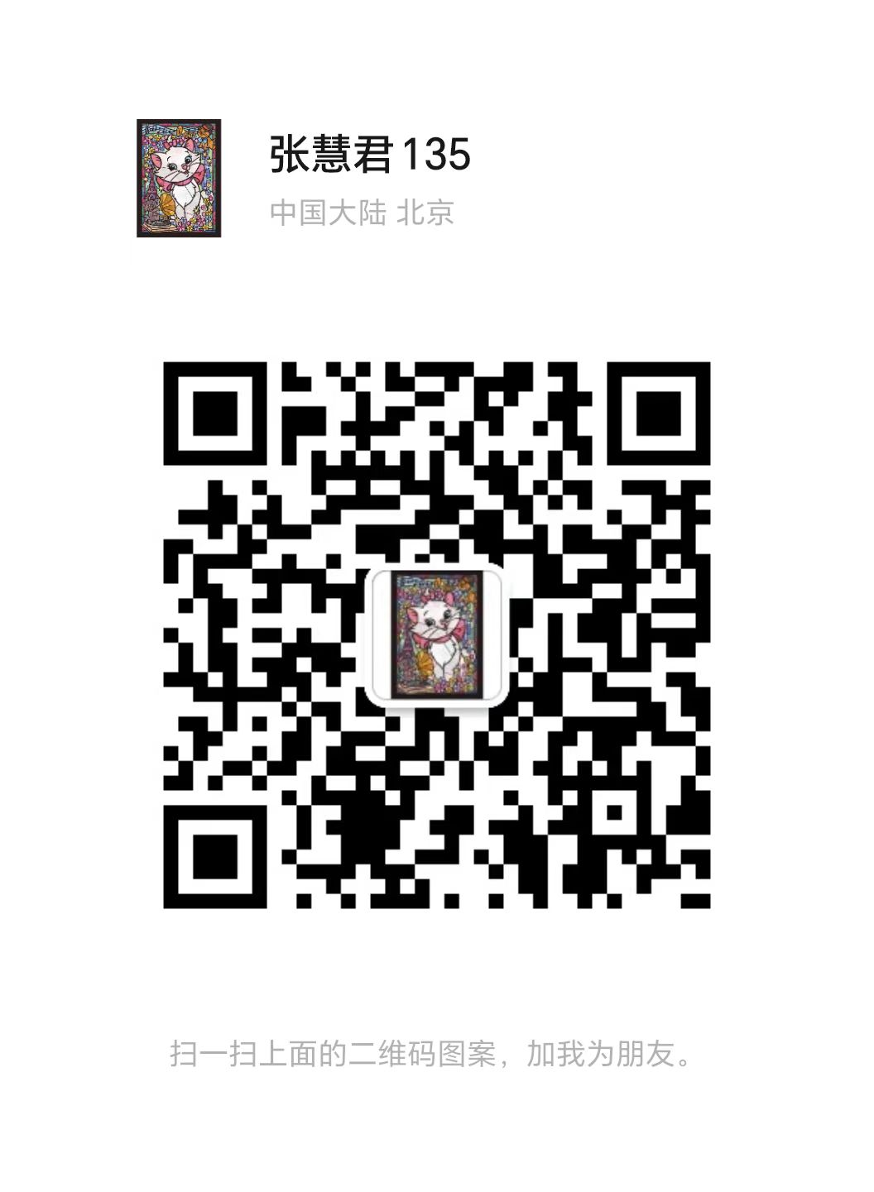
过境情况 |  | 持澳大利亚签证过境，24小时内免签；  其它情况必办，且不能离开机场过境区域；  否则须办理入境签证
免签情况
使馆办公 |  | 周一至周五8:30--11:30、13:30--17:00
使馆地址 |  | 朝阳区新源南路8号

